Министерство науки и высшего образования РФ
ФГБОУ ВО «БРЯНСКИЙ ГОСУДАРСТВЕННЫЙ
ТЕХНИЧЕСКИЙ УНИВЕРСИТЕТ»
Кафедра «Информатика и программное обеспечение»
КУРСОВАЯ работа
по дисциплине «Программирование»
Тема: «Разработка программы «2048»
Всего листов 21

Студент гр. О-23-ИВТ1-ПО-Б
Зач. кн.№ 23.0906
______________Жигунов С.Н.
« » ______ 2024 г.
Преподаватель
_____________Булатицкий Д.И.
« » ______ 2024 г.
Брянск 2024 г.

оглавление
оглавление 3
Введение 4
1. анализ предметной области 5
1.1. Историческая справка 5
1.2. Устройство игры 6
1.2.1. Игровой процесс 6
1.2.2. Стратегия игры 6
1.3. Математическая модель 8
2. конструкторская часть 9
2.1. Общая структура проекта 9
2.2. Алгоритм подготовки к игре 11
2.3. Игровой цикл 13
2.3.1. Добавление элемента 14
2.3.2. Перемещение и сложение элементов 15
2.3.3. Отрисовка элементов 16
2.4. Завершение работы 17
3. тестирование 18
3.1. Основные направления тестирования 18
3.2. Проверка программы 18
заключение 20
список литературы 21

Введение
Разработка игр — это занимательный процесс, объединяющий в себе программирование, дизайн, искусство. Многие хотели бы попробовать себя не только в роли игрока, но и в роли автора, разработчика своей игры. Для этого существуют разнообразные инструменты: языки программирования, библиотеки, готовые игровые движки.
Первые электронные игры начали появляться вслед за развитием электроники — в конце 40-х годов XX века, и даже запатентованы как «Развлекательное устройство на базе электронно-лучевой трубки», а с 70-х годов видеоигры начали появляться в домах игроков.
С тех пор индустрия видеоигр значительно эволюционировала, став одной из наиболее передовых в сфере развлечений. На данный момент игры оказывают столь большое влияние на обывателей, что среди прикладного программного обеспечения намечается его геймификация.
В рамках данной работы была поставлена задача разработать компьютерную игру на базе языка C [2], с применением библиотеки SDL2 (Simple DirectMedia Layer) [8].

анализ предметной области

Историческая справка
Игра «2048» была разработана итальянским программистом Габриэле Чирулли (Gabriele Cirulli) в 2014 году. Написана она была в короткий срок в качестве упражнения по программированию. При разработке игры её прообразом были игры Threes (Рис. 1.1), «1024», и одноимённая игра, но с другим игровым процессом, которые также происходят от Threes [6]. С самого начала игра была доступна бесплатно, а её исходный код открыт под лицензией MIT на странице разработчика на GitHub [5].
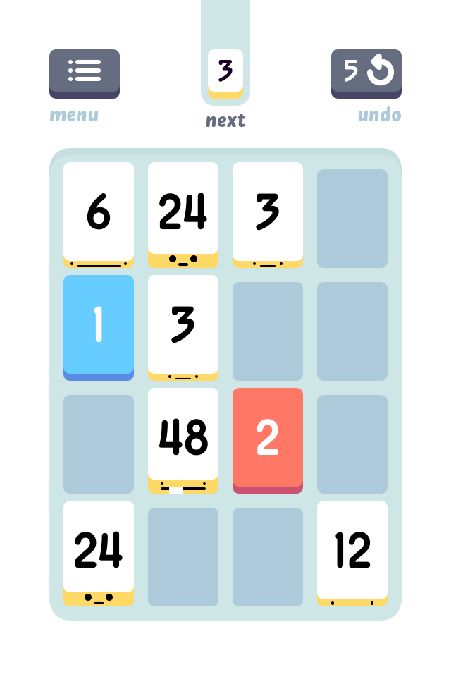Рис. 1.1. Игра Threes

Устройство игры

Игровой процесс
В базовой версии игровое поле представляет собой квадрат, состоящий из четырёх клеток в высоту и ширину (см. Рис. 1.2). Игрок может перемещать плитки, они же тайлы, в направлении вверх, вниз, влево, вправо. Если в результате переместилась хотя бы одна из них, то на игровом поле появляется одна плитка с номиналом 2 в 90% случаев, либо 4 в 10% случаев. Чтобы этот сдвиг произошёл, нужно, чтобы в данном направлении были либо пустые ячейки, либо ячейки идентичного номинала. При столкновении двух плиток равного номинала, они объединяются в одну, а их значения складываются, а также эта сумма добавляется в общий счётчик очков игры. Если всё игровое поле заполнено, а соседних равных плиток нет, то игра заканчивается [3].

Стратегия игры
Чтобы одержать победу, игрок должен собрать плитку номиналом 2048, но игрой предусмотрена возможность собрать комбинацию большей величины. Также в процессе игры ведётся подсчёт очков. Таким образом, для игрока мотивацией может послужить набор как можно большей плитки, либо как можно большего количества очков.
Одной из главных стратегий по набору как можно большего элемента является построение «змейки» тайлов — элементы выстраиваются от меньшего к большему от одной стороны в другую, затем в обратном направлении, и так ряд за рядом (см. Рис. 1.2).
Количество ходов в игре, необходимые для сбора плитки со значением 2^{n}, при условии, что каждый раз на поле будет появляться плитка значение которой равно 4, можно определить по формуле (1).
(1)
В этом случае, чтобы одержать победу, а именно собрать тайл со значением 2048, игроку понадобится осуществить 767 шагов.
Если же на поле будут появляться плитки исключительно со значением 2, то используется формула (2).
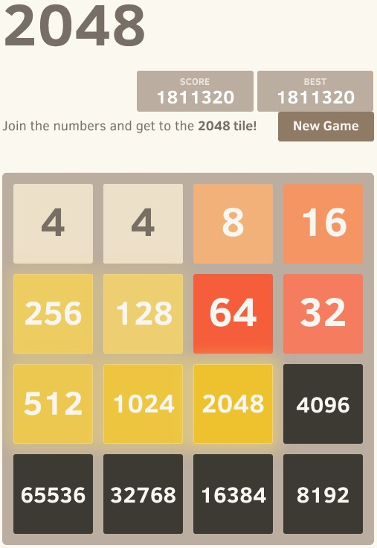Рис. 1.2.Игровое поле 4х4, содержащее "змейку" от 4 до 65536
(2)
Теперь же понадобится 1535 шагов.
Так как для того, чтобы собрать плитку со значением 2^{n}, нужно n-1 ячеек на поле, то в стандартной версии игры с полем 4х4, то бишь его числом плиток будет 16, максимальным числом будет 2¹⁷, то есть 131072, а если в процессе игры будут создаваться только плитки номинала 2, то максимальным числом будет 2¹⁶, то есть 65536 [4].

Математическая модель
Для данной игры можно составить следующую кортежную математическую модель:
Игра = <Поле, Размер поля, Число очков, Рекорд, Этап игры>
Поле — область, в которой непосредственно происходит игровой процесс. Квадратная матрица ячеек, где каждая из них содержит в себе либо 0, либо некоторое число, являющееся равным 2^{n}, где n > 0.
Размер поля — число ячеек поля в одной плоскости. Как было отмечено выше, поле — квадратное, а значит и число ячеек по вертикали будет равным числу ячеек по горизонтали.
Число очков — сумма всех сложений ячеек в процессе игры.

конструкторская часть

Общая структура проекта
Данный проект состоит из 4 заголовочных .h файлов, и 3 .c файлов с исходным кодом.
Файл defines.h не содержит в себе никаких структур данных, или функций. Он содержит только макросы, используемые во всех модулях, и макроконстанты: коэффициенты, названия файлов, перечисления (enums).
Файл draw.c содержит в себе функции, связанные с отрисовкой элементов: рисование фона, статичных элементов, движимых и создаваемых плиток в динамике, создание текстур и их обновление. Файл draw.h представляет собой интерфейс для взаимодействия с этими функциями из других модулей программы.
В файле main.c содержится алгоритм игры, составленный из функций, объявленных в других модулях программы, а также объявление всех структур данных, используемых во время исполнения игры.
Файл main.h содержит в себе описание структур данных, используемых в игре, а также другие заголовочные файлы, используемые программой. Структура, содержащая игровой процесс, представлена на листинге 1.
Листинг 1
Структура игры
Файл misc.c содержит в себе функции, работающие с данными, но не занимающиеся отрисовкой игрового процесса: функции, работающие с игровым полем, осуществляющие чтение и запись на диск, выставление параметров игры, завершение работы. Файл misc.h представляет собой интерфейс для взаимодействия с этими функциями из других модулей программы.
typedef struct
{
Tile* Field; //Поле ячеек
Uint8 FieldSize; //Размер поля
Uint64 Score; //Текущий счёт
Uint64 MaxScore; //Максимальный счёт
Uint8 Mode; //Текущий этап игры
} Game;
Общий алгоритм программы в виде блок-схемы [1] представлен на Рис. 2.1.
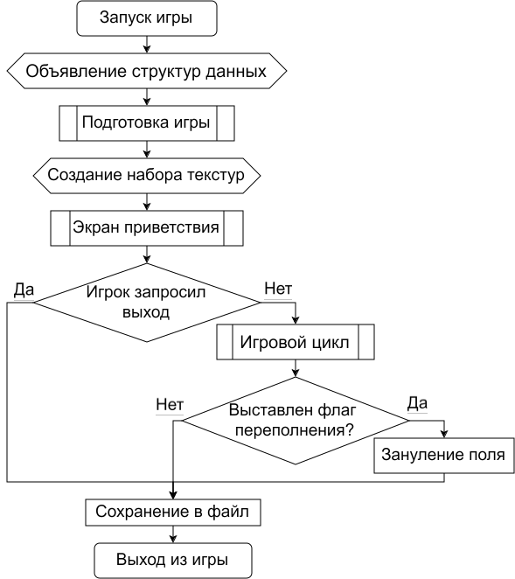Рис. 2.1. Общий алгоритм программы.

Алгоритм подготовки к игре
Исполнение программы начинается с вызова функции main(). Она принимает в качестве аргументов параметры, с которыми запускается игра, а также число этих аргументов. На основе параметров запуска выставляется оформление, режим игры, её управление.
Далее осуществляется чтение файла с сохранением прогресса. Если размер игрового поля из файла соответствует текущим параметрам, то продолжается сохранённая игра, либо рекорд, установленный для данного поля, в противном случае, игра начинается с начала.
Блок-схема установки параметров программы и загрузки файлов представлена на Рис. 2.3.
Следующим этапом выводится экран приветствия, а также описания текущих параметров игры. Игрок может начать игровой процесс, либо выйти из игры. Его блок-схема представлена на Рис. 2.2.
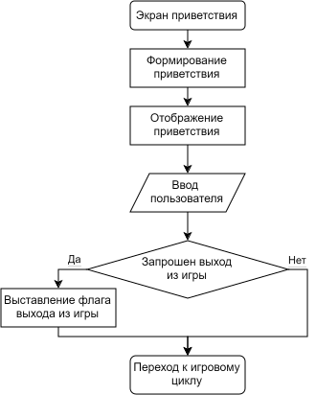Рис. 2.2. Экран приветствия.
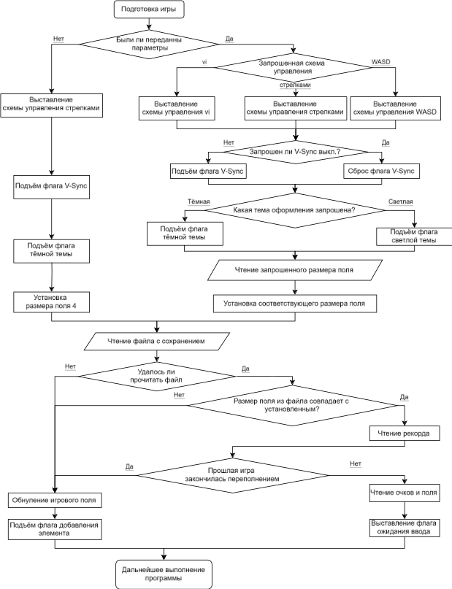Рис. 2.3. Установка параметров игры. Загрузка файла.

Игровой цикл
В начале новой игры, на поле, в случайных местах, располагаются два элемента. У них могут быть номиналы 2, либо 4. Счётчик очков равен нулю, счётчик рекордов мог быть загружен из файла, либо также быть равным нулю.
Схема игрового цикла представлена на Рис. 2.4.
Действия пользователя в игре соответствуют следующему алгоритму:
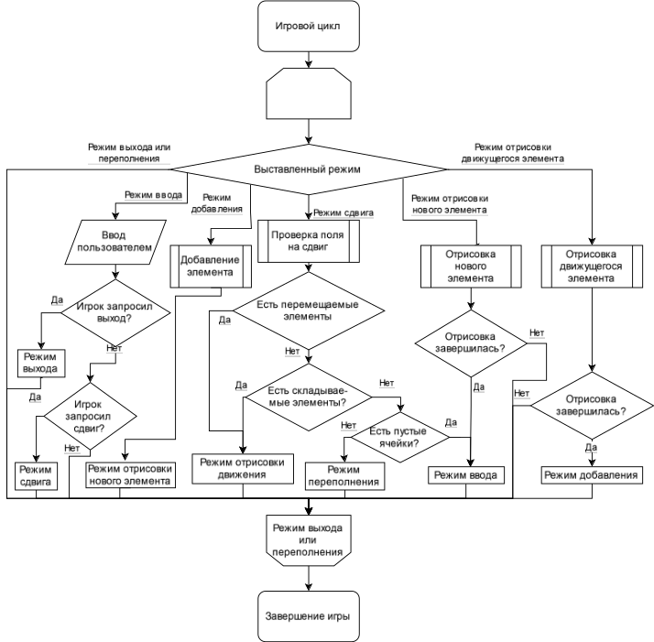Рис. 2.4. Игровой цикл.
- Пользователь может сдвинуть все ячейки поля в одном из направлений: вверх, вниз, влево, либо направо.
- После сдвига на поле появится ещё один элемент в случайной свободной ячейке поля. Номинал также может составлять 2, либо 4.
- В результате сдвига, две соседних ячейки, равные по номиналу, могут сложится в одну, равную их сумме.
- При сложении ячеек, их сумма прибавится к счётчику очков.
- Если счётчик очков становится больше счётчика рекорда, последний обновляется.
- Игровой процесс продолжается, пока игровое поле не переполнится, или пока игрок сам не запросит выход.

Добавление элемента
Функция добавления элемента представлена на листинге 2. Это бесконечный цикл, перебирающий элементы поля в случайном порядке, пока не найдёт свободный.
Листинг 2
Функция добавления элемента на поле
Sint8 AddElement(Game *Game)
{
Sint8 pos;
while (SDL_TRUE)
{
pos = RandomInt(0, _SQ(Game->FieldSize));
if (Game->Field[pos].val)
continue;
Game->Field[pos].val =
(RandomInt(0,CHANCE_OF_FOUR)) ? 2 : 4;
Game->Field[pos].mode = TILE_NEW;
return pos;
}
}
После нахождения свободной ячейки, ей присваивается номинал: число 2 или 4, а также выставляется флаг, что это новый элемент. Этот флаг будет учитываться при отрисовке игры.
Стоит отметить, что наличие или отсутствие свободных клеток определяется в функциях перемещения, которые будут рассмотрены далее, поэтому эта функция не может попасть в бесконечный цикл поиска элемента.

Перемещение и сложение элементов
За перемещение тайлов по полю игры отвечают четыре функции: CheckRightMove(), CheckLeftMove(), CheckUpMove(), CheckDownMove(), для направлений вправо, влево, вверх и вниз соответственно. Блок-схема, общая для всех этих функций, описана на Рис. 2.5.
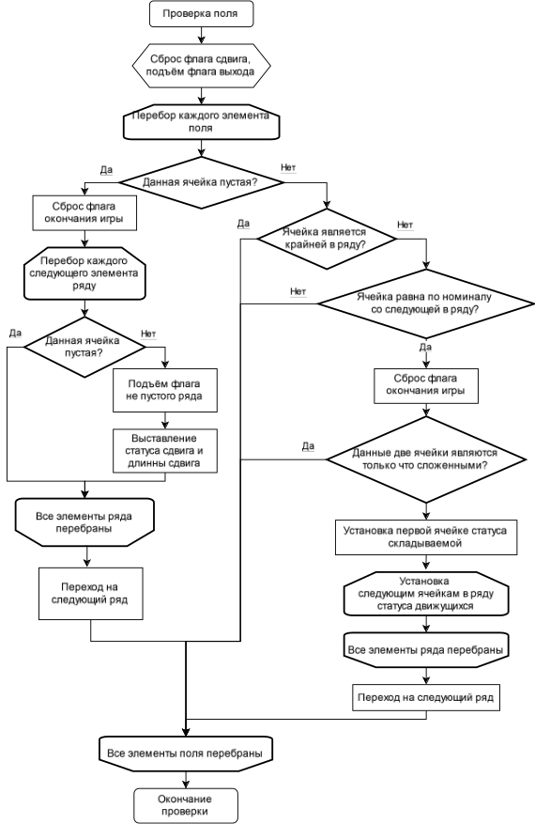Рис. 2.5. Сдвиг элементов поля.
Они осуществляют проверку поля на возможность сложить элементы в данном ходу, а также на то, не заполнено ли поле. Соответственно, эти функции могут выставлять следующие режимы работы игры: перемещение, ожидание, завершение. В первом случае программа переходит к отрисовке соответствующего сдвига, во втором, сдвиг оказался не возможен, и программа ожидает другой ввод со стороны игрока. В третьем случае, поле оказалось переполнено, игра завершается.

Отрисовка элементов
После осуществления сдвига в одном из направлений, если таковой оказался возможен, тайлам, участвующем в движении или складываемые с соседними, были выставлены соответствующие режимы. Возможные режимы тайлов представлены на листинге 3.
Листинг 3
Режимы тайла.
enum TileMode
{ //Новый тайл
TILE_NEW,
//Статичный тайл
TILE_OLD,
//Тайл, движимый по горизонтали
TILE_MOVE_X,
//Тайл, движимый по вертикали
TILE_MOVE_Y,
//Тайл, на который будет наложен соседний
TILE_COMBINED,
//Тайл, который был получен наложением
TILE_JUSTCOMBINED
};
Функции, занимающиеся отрисовкой движущихся элементов, следуют следующему алгоритму:
- Нарисовать фон.
- Нарисовать неподвижные элементы.
- Нарисовать подвижные элементы. Уменьшить у них величину сдвига.
- Отобразить результат этих действий.
- Повторить эти шаги, пока есть подвижные элементы.
Помимо функций отрисовки движущихся ячеек, программа включает функцию по отрисовке новообразованных плиток. Ей соответствует следующий алгоритм:
- Нарисовать фон.
- Нарисовать неподвижные элементы.
- Нарисовать новый элемент в соответствии с его текущим размером.
- Увеличить этот размер.
- Повторить эти шаги, пока размер тайла не соответствует полному.

Завершение работы
По завершению игры, осуществляется сохранение прогресса. В файл сохраняется вся модель игры. Если завершение игры произошло в результате переполнения поля, счётчик очков и само поле предварительно аннулируются. Функция сохранения представлена на листинге 4.
Листинг 4
Сохранение в файл
Uint8 SaveGame(Game *game, const char *filename)
{ // Открытие файла, в который будет записан прогресс
SDL_RWops *fptr = SDL_RWFromFile(filename, "wb");
if (!fptr)
{
SDL_SetError("Не удалось сохранить в файл!");
return ERR_FILE;
}

//Очистка поля, если игра завершилась геймовером
if(game->Mode == MODE_GAMEOVER)
SDL_memset(game->Field, 0, _SQ(game->FieldSize));

// Сохранение игры
SDL_RWwrite(fptr, game, sizeof(Game), 1);
SDL_RWwrite(fptr, game->Field, sizeof(Tile),
_SQ(game->FieldSize));

// Закрытие файла
SDL_RWclose(fptr);
return ERR_NO;
}

тестирование

Основные направления тестирования
Проверим работу программы в соответствии с заданными требованиями.
При открытии программы должно появится окно с основными данными о программе. Там будут указаны автор оригинальной игры, разработчик данной реализации, а также используемые при запуске параметры.
После нажатия клавиши, соответствующей началу игры, на экране должно отобразиться игровое поле выбранного размера, с двумя элементами, в случае новой игры, либо, загруженным из файла, прошлым прогрессом. Далее игрок может совершить ход в одном из четырёх направлений. Для этого он использует клавиши, соответствующие выбранной им схемы управления. По умолчанию для этого используются стрелки. Игрок может совершать ходы, пока поле не переполнится.

Проверка программы
При запуске видим окно с основными данными о программе (см. Рис. 3.1).
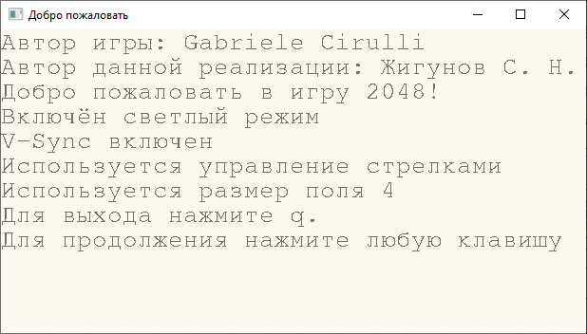Рис. 3.1. Окно с основными данными о программе.
Нажимаем клавишу, отличную от клавиш выхода, и видим стартовое поле (см. Рис. 3.2). Совершаем ход за ходом, пока поле не переполнится. Пример такой, зашедшей в тупик, игры представлен на Рис. 3.3.

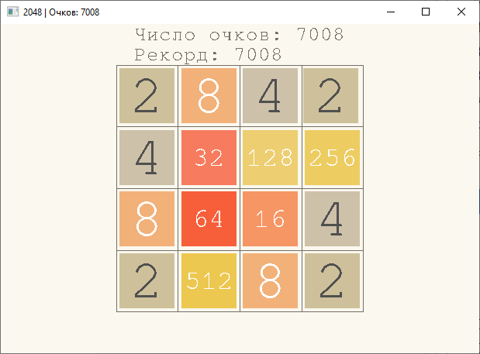Рис. 3.3. Заполненное игровое поле.
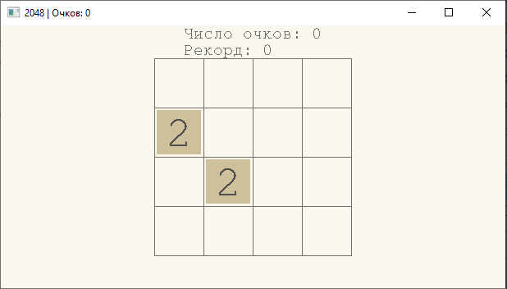Рис. 3.2. Начальное поле.

заключение

В ходе написания курсовой работы были достигнуты все поставленные цели. Следующие требования выполнены:
- Игровое поле. Плитки на поле могут перемещаться. При столкновении две плитки складываются в одну, номиналом равную сумме двух прошлых плиток.
- Возможность менять размер поля.
- Подсчёт очков при сложении элементов.
- Различные схемы управления.
- Сохранение прогресса в файл.
- Различные темы оформления.

В дальнейшем, программу можно будет расширить следующим функционалом:
- Возможность управления с мыши или геймпада.
- Таблица рекордов.
- Игра с формой поля, отличной от квадрата.

Исходный код программы открыт для просмотра и правок и доступен на странице GitHub [7].

список литературы
- ГОСТ 19.701-90. Схемы алгоритмов программ, данных и систем.
- Керниган, Б. Язык программирования Си / Б. Керниган, Д. Ритчи. (The C programming language.) – М.: Вильямс, 2017.
- Bhargavi Goe, Mathematical Analysis of 2048, The Game // Advances in Applied Mathematical Analysis ISSN 0973-5313 Volume 12, Number 1 (2017), pp. 1-7
- Claus D. Volko, Mathematical Analysis of the 2048 Game. Режим доступа: https://www.hugi.scene.org/adok/math/new_math32.pdf
- Gabriele Cirulli, 2048. Режим доступа: https://github.com/gabrielecirulli/2048
- Los Angeles Times. Maker of hit puzzle game ‘2048’ says he created it over a weekend. Режим доступа: https://www.latimes.com/business/technology/la-fi-tn-2048-hit-game-creator-gabriele-cirulli-20140327-story.html
- Semyon Zhigunov, 2048. Игра 2048, созданная на языке Си, с применением библиотеки SDL2. Режим доступа: https://github.com/zhigunovsemyon/2048
- Simple DirectMedia Layer. Режим доступа: https://libsdl.org/

